INFORME DE ACTIVIDAD REALIZADA
LUGAR: ESTADIO MUNICIPAL |  | MUNICIPIO: SAN RAFAEL CEDROS
ACTIVIDAD: CELEBRACIÓN DIA DEL PADRE
HORA DE INICIO: 10:00 MD | HORA DE FINALIZACIÓN: 12:00 MD |  | FECHA: SABADO 24 DE JUNIO DE 2023

El señor alcalde Lic. Nery Chávez con motivo de celebrar el día del padre, realizó una bonita actividad en El Estadio Municipal donde los habitantes disfrutaron con música en vivo y mucho más. Finalizando con un bonito torneo de futbol.
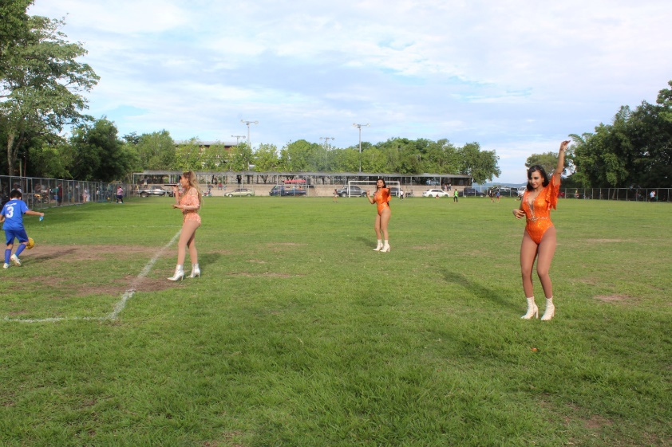
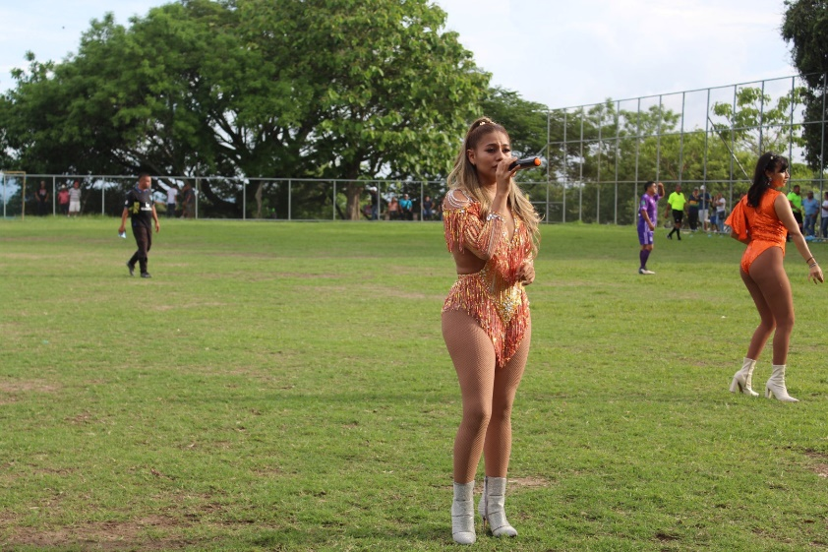

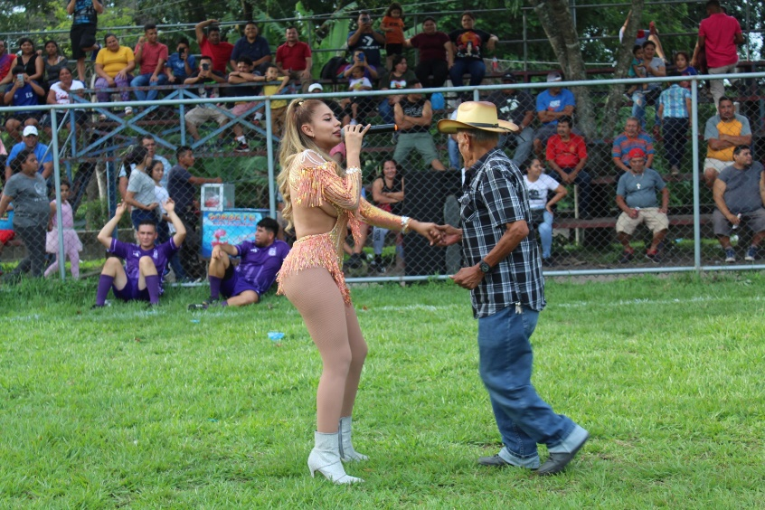
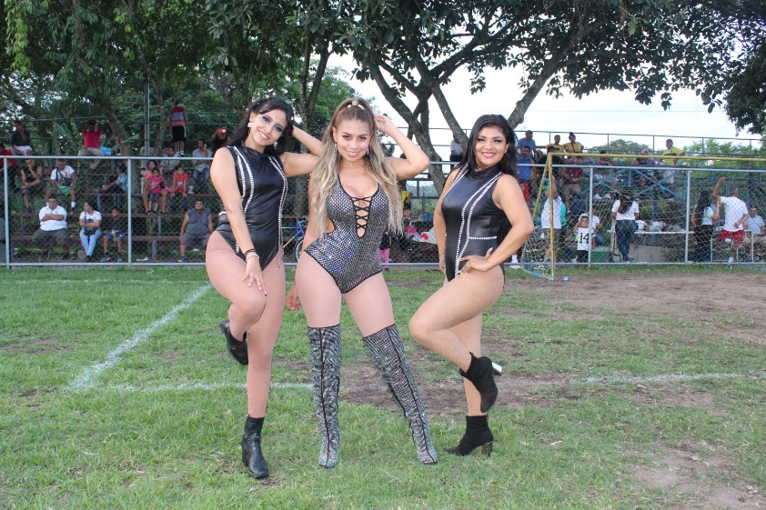

F.________________________
En. De Comunicaciones, Promoción Social
Y Participación Ciudadana.

